Znak COMM(24)02688 02.10.2024 r.

Wspólne oświadczenie
W odpowiedzi na zgłaszane obawy Europejska Komisja przedłuża okres wdrożenia rozporządzenia w sprawie wylesiania (EUDR) o 12 miesięcy

Europejscy producenci pierwotni oraz przedstawiciele różnych branż z zadowoleniem przyjmują wniosek Komisji Europejskiej, by przedłużyć okres wdrożenia EUDR o dodatkowe 12 miesięcy. W pełni popieramy cel rozporządzenia, jakim jest walka z wylesianiem w skali globalnej, jednak kluczowym pozostaje zapewnienie odpowiednich warunków, umożliwiających skuteczne i rzeczywiste wdrożenie.
Od wielu miesięcy nasze organizacje zgłaszały zastrzeżenia co do praktycznych możliwości stosowania rozporządzenia oraz sporego obciążenia administracyjnego, z którym się ono wiąże. Dlatego wzywamy Parlament europejski oraz Radę do uwzględnienia trudności, o których alarmowały państwa członkowskie, kraje trzecie oraz strony zainteresowane, oraz do przyjęcia wniosku Komisji.
Obecnie należy skupić się na praktycznych wyzwaniach związanych z wdrożeniem EUDR, by ograniczyć panującą niepewność oraz uniknąć zakłócenia łańcucha dostaw. Skrupulatnie zapoznamy się z opublikowanym dziś dokumentem z wytycznymi. Pozostajemy także otwarci na dalszy dialog, pozwalający wypracować praktyczne rozwiązania dla wszystkich sektorów, których dotyczy rozporządzenie.

Sygnatariusze:
CEI-Bois – Europejska Konfederacja Przemysłu Obróbki Drewna.
CEPF – Konfederacja Europejskich Właścicieli Lasów
Cepi – Konfederacja Europejskiej Branży Papierniczej
Copa - Cogeca – Europejscy rolnicy i Europejskie Spółdzielnie Rolnicze
ELO – Europejska Organizacja Właścicieli Ziemskich
EOS – Europejska Organizacja Przemysłu Tartacznego
EUSTAFOR – Europejskie Stowarzyszenie Lasów Państwowych
FEFAC – Europejska Federacja Producentów Pasz
UECBV – Europejscy hodowcy zwierząt gospodarskich i producenci wyrobów mięsnych.
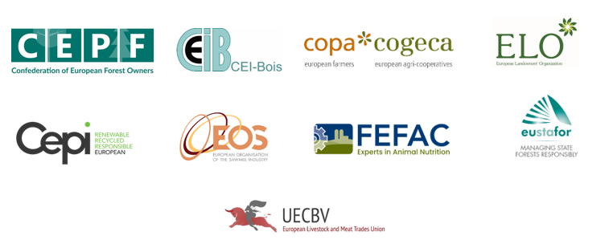

-KONIEC-
Tłumaczenie dostępne będzie już niedługo na stronie Copa-Cogeca w językach angielskim, niemieckim, hiszpańskim, francuskim, włoskim, polskim oraz rumuńskim.
O nas – Copa i Cogeca to zjednoczony głos rolników i spółdzielni rolniczych w UE. Wspólnie dbamy o to, aby rolnictwo europejskie było zrównoważone, innowacyjne i konkurencyjne, gwarantując bezpieczeństwo żywnościowe 500 milionom osób w Europie. >>> Więcej informacji na www.copa-cogeca.eu

Dalszych informacji udzielają:
Oana Neagu  Dyrektorka do spraw ogólnych  oana.neagu@copa-cogeca.eu | Jean-Baptiste Boucher  Dyrektor ds. komunikacji  +32 474 84 08 36  jean-baptiste.boucher@copa-cogeca.eu

Lista mailingowa komunikatów prasowych
Wypisz się
Subskrybuj

